République Tunisienne
Ministère de l'Enseignement Supérieur et de la Recherche Scientifique
Direction Générale des Études Technologiques
Institut Supérieur des Études Technologiques de Nabeul
COMPTE RENDU DE TRAVAUX PRATIQUES
Module : Atelier WAN
La redistribution de routes : exemple OSPF / RIP
Reproduction sous GNS3 de l'exemple du cours (R1 – R2 – R3)
Réalisé par | Amin MRIRI
Classe | RSI 3
Enseignant | M. Zied Romdane
Date du TP | 05/11/2026
Outils | GNS3 2.2.61 – Cisco 3725
Année universitaire 2026 – 2027

1. Objectif
Le support de cours « La redistribution de routes » (module Routage et commutation) illustre la redistribution entre OSPF et RIP sur un exemple à trois routeurs : R1 dans le domaine OSPF (area 0), R3 dans le domaine RIP et R2 à la frontière des deux. Nous avons reproduit cet exemple sous GNS3 afin de :
- vérifier que, sans redistribution, les deux domaines ne s'échangent aucune route ;
- configurer sur R2 la redistribution RIP → OSPF (metric 10 metric-type 2 subnets) et OSPF → RIP (metric 2) ;
- retrouver les tables de routage « avant / après » présentées dans le cours (codes O E2 et R) ;
- tester le rôle du paramètre metric-type (E1 / E2) et valider la connectivité entre les deux réseaux locaux.

2. Rappels du cours
Par défaut, des protocoles de routage différents n'échangent pas de routes. La redistribution annonce dans un protocole les routes apprises par un autre ; elle se configure dans le processus qui reçoit les routes. Elle pose plusieurs problèmes : perte de la métrique (il faut définir une métrique de départ), perte de la distance administrative, choix possible d'une route moins bonne, et risque de boucles de routage.
Sens | Commande sur R2 | Paramètres
OSPF → RIP | router rip / redistribute ospf 1 metric 2 | métrique RIP = nombre de sauts (0 à 16)
RIP → OSPF | router ospf 1 / redistribute rip metric 10 metric-type 2 subnets | coût de départ 10 ; type 2 = coût constant, type 1 = coût interne ajouté ; subnets = sous-réseaux inclus

3. Topologie et adressage
Les routeurs 1841 et les commutateurs 2950 du cours sont remplacés dans GNS3 par des routeurs Cisco 3725 (carte WIC-2T) et par des commutateurs Ethernet GNS3. Nous avons ajouté un hôte VPCS sur chaque réseau local (PC0 et PC1) pour tester la connectivité de bout en bout.
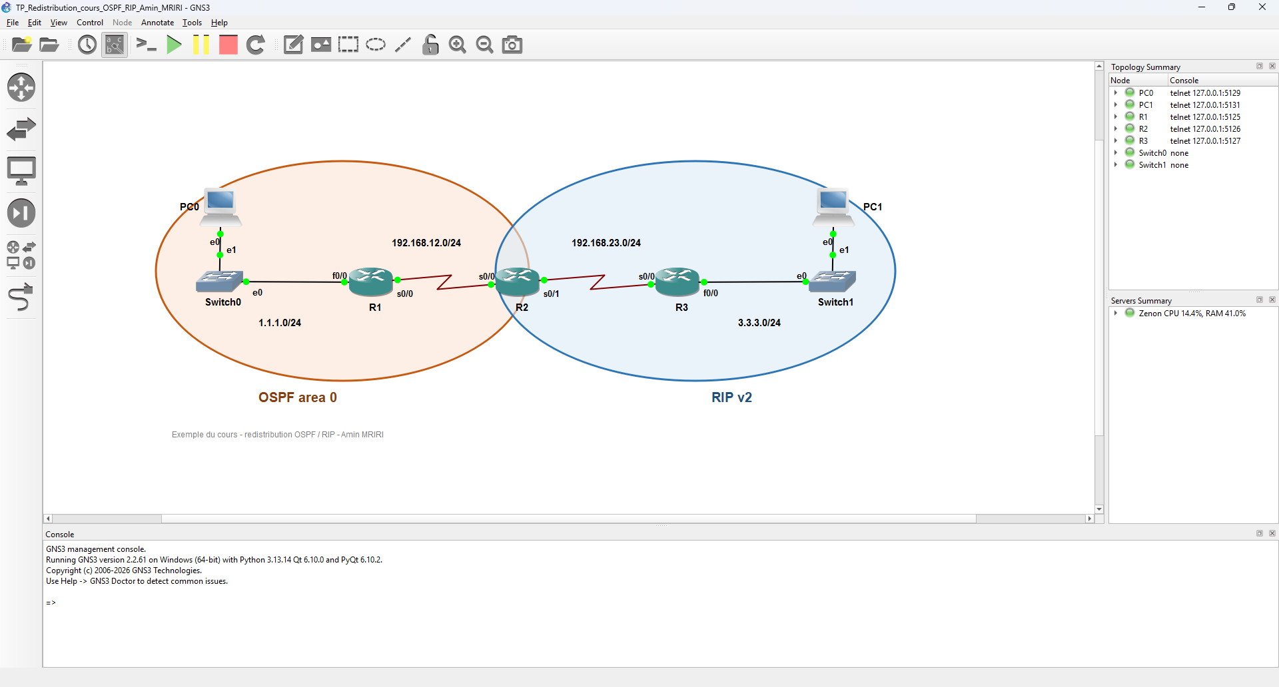
Figure 1 : GNS3 : maquette de l'exemple OSPF / RIP du cours, équipements démarrés
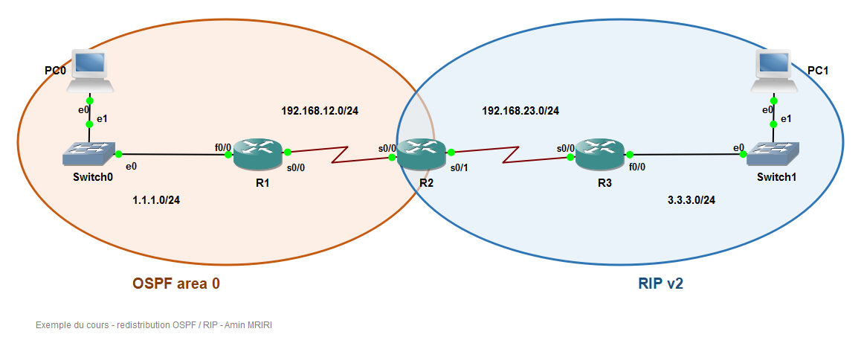
Figure 2 : Topologie : domaine OSPF area 0 (R1) et domaine RIP v2 (R3), R2 en frontière
Équipement | Interface | Adresse | Réseau / domaine
R1 | FastEthernet0/0 | 1.1.1.1/24 | 1.1.1.0/24 – OSPF
R1 | Serial0/0 | 192.168.12.1/24 | 192.168.12.0/24 – OSPF
R2 | Serial0/0 | 192.168.12.2/24 | 192.168.12.0/24 – OSPF
R2 | Serial0/1 | 192.168.23.1/24 | 192.168.23.0/24 – RIP
R3 | Serial0/0 | 192.168.23.2/24 | 192.168.23.0/24 – RIP
R3 | FastEthernet0/0 | 3.3.3.3/24 | 3.3.3.0/24 – RIP
PC0 / PC1 | Ethernet0 | 1.1.1.10/24 et 3.3.3.10/24 | passerelles 1.1.1.1 et 3.3.3.3

4. Configuration

4.1 Adressage
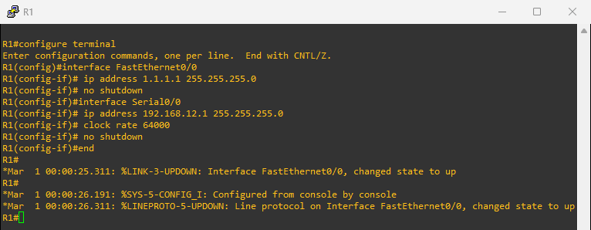
Figure 3 : Adressage de R1
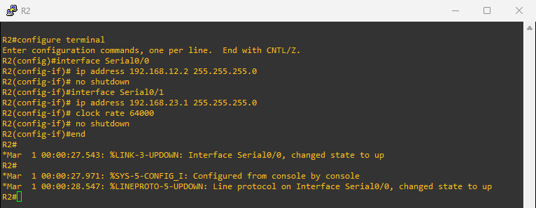
Figure 4 : Adressage de R2 (routeur de frontière)
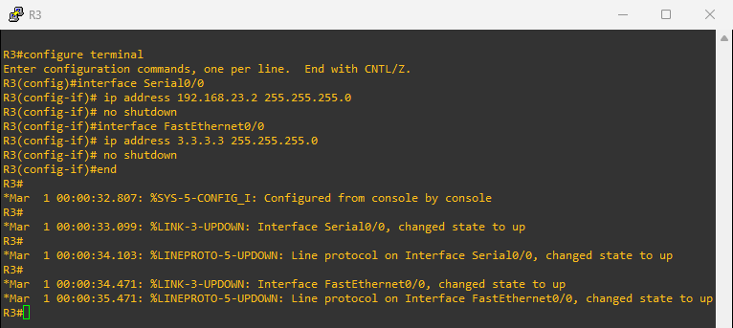
Figure 5 : Adressage de R3
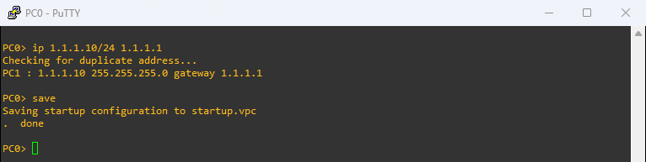
Figure 6 : Adressage de PC0 (1.1.1.10/24, passerelle 1.1.1.1)

4.2 Routage OSPF et RIP
R1(config)#router ospf 1
R1(config-router)#network 1.1.1.0 0.0.0.255 area 0
R1(config-router)#network 192.168.12.0 0.0.0.255 area 0

R2(config)#router ospf 1
R2(config-router)#network 192.168.12.0 0.0.0.255 area 0
R2(config)#router rip
R2(config-router)#version 2
R2(config-router)#no auto-summary
R2(config-router)#network 192.168.23.0

R3(config)#router rip
R3(config-router)#version 2
R3(config-router)#no auto-summary
R3(config-router)#network 192.168.23.0
R3(config-router)#network 3.0.0.0
À retenir : RIP est configuré en version 2 sans résumé automatique : le réseau 3.3.3.0/24 est ainsi annoncé avec son masque, comme dans les tables du cours (« 3.0.0.0/24 is subnetted »). Avec RIPv1 ou le résumé automatique, il serait annoncé en 3.0.0.0/8.
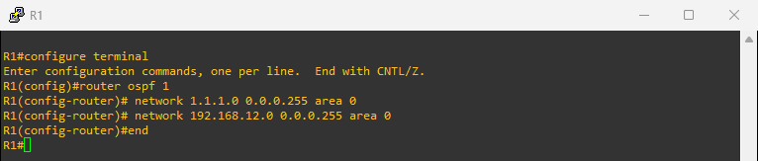
Figure 7 : OSPF area 0 sur R1
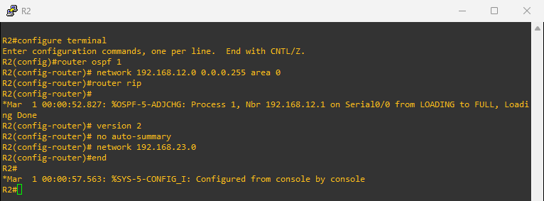
Figure 8 : OSPF et RIPv2 sur R2
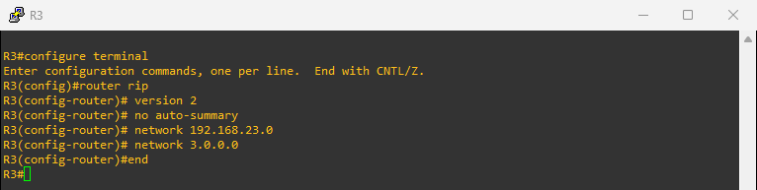
Figure 9 : RIPv2 sur R3

5. Avant redistribution
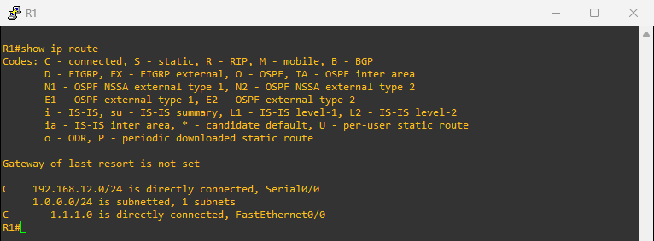
Figure 10 : Table de routage de R1 avant redistribution
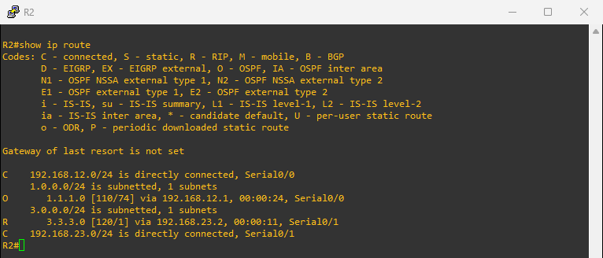
Figure 11 : Table de routage de R2 avant redistribution
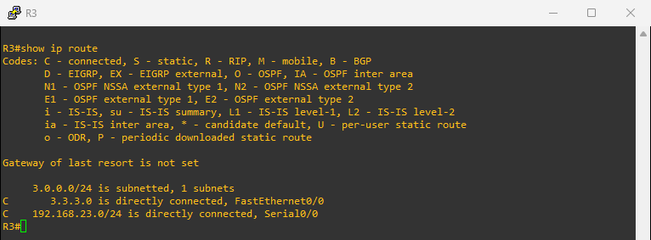
Figure 12 : Table de routage de R3 avant redistribution
Les tables sont identiques à celles du cours : R1 ne connaît que ses réseaux connectés, R3 aussi, et seul R2 voit les deux domaines (1.1.1.0 en O, 3.3.3.0 en R). Seule différence : le coût OSPF de 1.1.1.0 vaut 74 au lieu de 65, car l'interface FastEthernet0/0 de R1 négocie 10 Mbit/s avec le commutateur GNS3 (coût 100/10 = 10, plus 64 pour la liaison série).
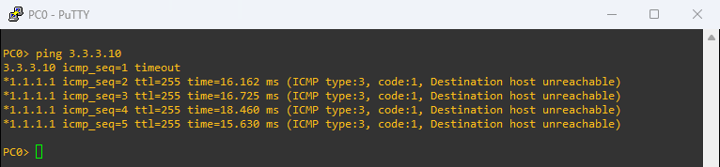
Figure 13 : PC0 ne joint pas PC1 : R1 répond « Destination host unreachable »

6. Configuration de la redistribution sur R2
R2(config)#router ospf 1
R2(config-router)#redistribute rip metric 10 metric-type 2 subnets
R2(config)#router rip
R2(config-router)#redistribute ospf 1 metric 2
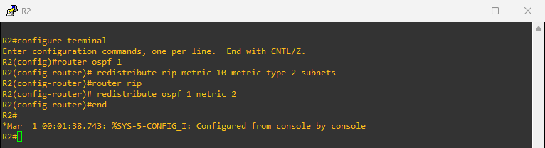
Figure 14 : Redistribution mutuelle OSPF ↔ RIP sur R2

7. Après redistribution
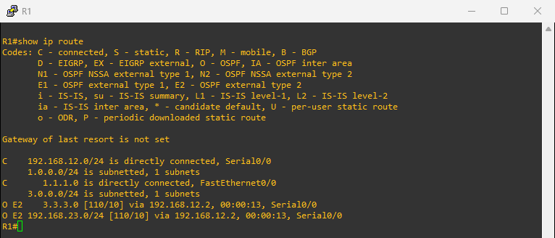
Figure 15 : Table de routage de R1 : les réseaux RIP sont reçus en O E2 [110/10]
R1 apprend 3.3.3.0/24 et 192.168.23.0/24 en O E2 avec la métrique 10 définie sur R2 : en type 2, la métrique reste la même quel que soit le chemin parcouru dans le domaine OSPF. 192.168.23.0/24 est un réseau connecté de R2 couvert par RIP : il est donc redistribué avec les routes RIP.
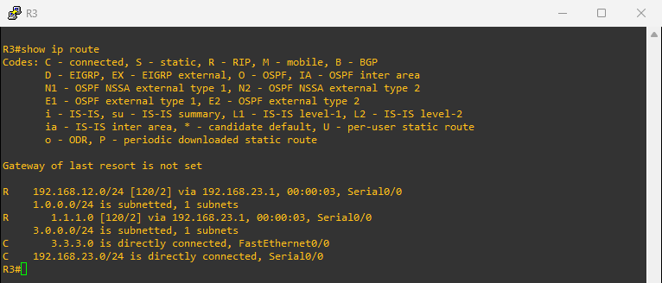
Figure 16 : Table de routage de R3 : les réseaux OSPF sont reçus en R [120/2]
Dans l'autre sens, R3 reçoit 1.1.1.0/24 et 192.168.12.0/24 en R avec la métrique 2 (nombre de sauts imposé par redistribute ospf 1 metric 2). Ces résultats correspondent exactement à la diapositive « Après redistribution » du cours.
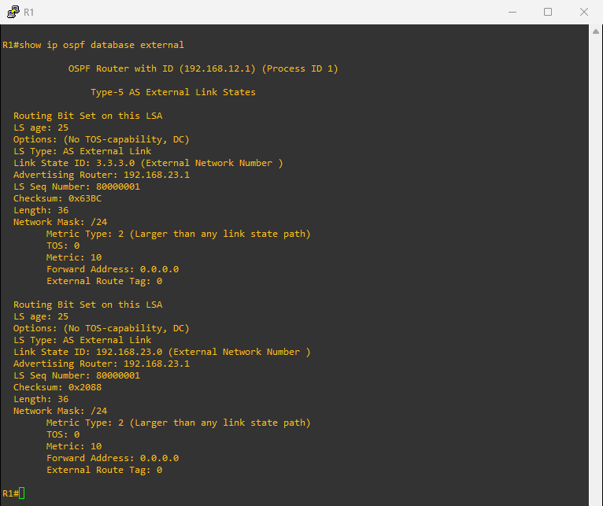
Figure 17 : Base OSPF de R1 : LSA de type 5 (AS External) générés par R2, métrique 10, type 2
R2 est devenu un ASBR (Autonomous System Boundary Router) : il injecte les routes RIP dans OSPF sous forme de LSA de type 5. Son identifiant OSPF est 192.168.23.1 (plus grande adresse IP active, aucun router-id n'étant configuré).
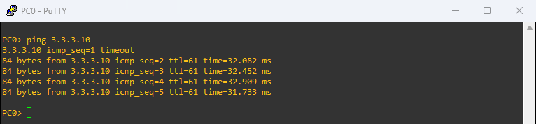
Figure 18 : PC0 joint PC1 après la redistribution (premier paquet perdu pendant la résolution ARP)
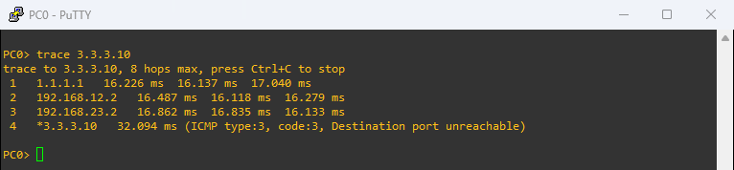
Figure 19 : Traceroute de PC0 vers PC1 : R1 → R2 → R3

8. Test : metric-type 1 au lieu de 2
Pour vérifier l'explication du cours sur le type de métrique, nous avons remplacé temporairement metric-type 2 par metric-type 1 :
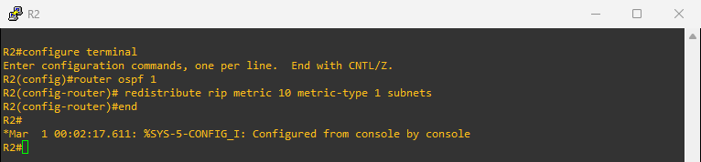
Figure 20 : Redistribution RIP → OSPF avec metric-type 1
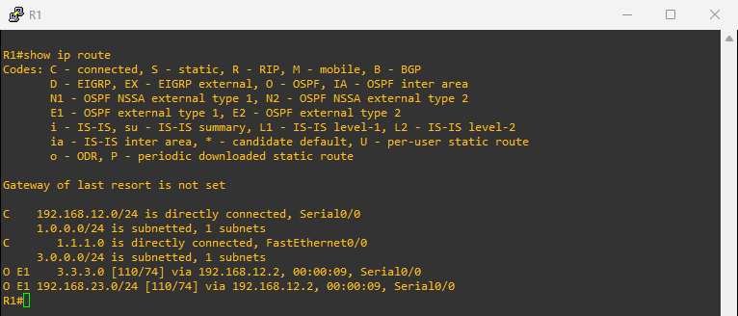
Figure 21 : R1 : les routes deviennent O E1 avec une métrique de 74
La métrique passe de 10 à 74 = 10 + 64 : en type 1, le coût interne OSPF pour atteindre l'ASBR (64, la liaison série R1–R2) s'ajoute à la métrique de départ, et il augmenterait encore à chaque routeur OSPF traversé. Nous sommes ensuite revenus au type 2 de l'exemple du cours.
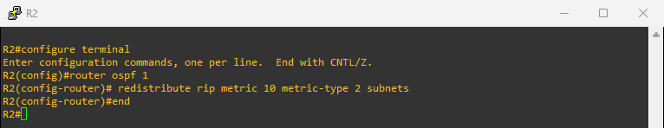
Figure 22 : Retour à la configuration du cours (metric-type 2)
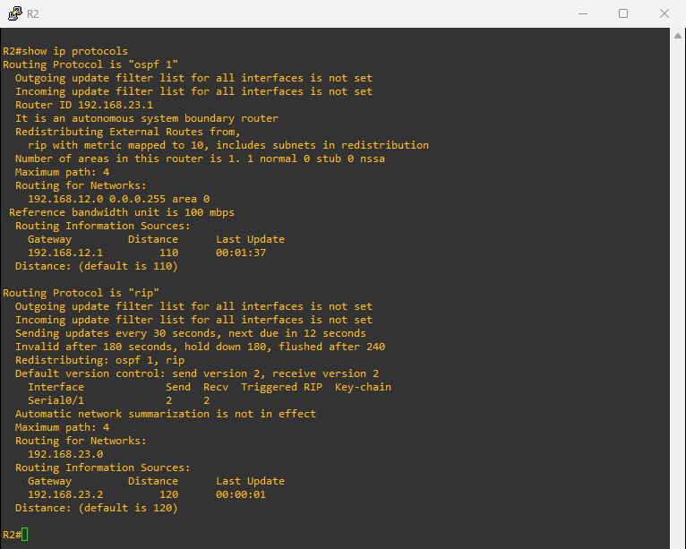
Figure 23 : show ip protocols sur R2 : redistribution « rip » dans OSPF et « ospf 1 » dans RIP

9. Conclusion
L'exemple du cours a été reproduit sous GNS3 avec des résultats identiques : sans redistribution, les deux domaines s'ignorent ; avec la redistribution mutuelle sur R2, R1 reçoit les réseaux RIP en O E2 [110/10] et R3 reçoit les réseaux OSPF en R [120/2]. La communication entre les deux réseaux locaux est alors possible. Le test avec metric-type 1 confirme qu'une route E1 voit son coût augmenter avec la distance à l'ASBR, alors qu'une route E2 garde une métrique fixe.
Ces notions sont reprises dans le lab de redistribution OSPF / RIPv2 / EIGRP, où les problèmes de distance administrative et de redistribution en plusieurs points apparaissent concrètement.

10. Annexe : configurations

Routeur R1
version 12.4
hostname R1
interface FastEthernet0/0
ip address 1.1.1.1 255.255.255.0
!
interface Serial0/0
ip address 192.168.12.1 255.255.255.0
clock rate 64000
!
router ospf 1
log-adjacency-changes
network 1.1.1.0 0.0.0.255 area 0
network 192.168.12.0 0.0.0.255 area 0
!

Routeur R2
version 12.4
hostname R2
interface Serial0/0
ip address 192.168.12.2 255.255.255.0
clock rate 2000000
!
interface Serial0/1
ip address 192.168.23.1 255.255.255.0
clock rate 64000
!
router ospf 1
log-adjacency-changes
redistribute rip metric 10 subnets
network 192.168.12.0 0.0.0.255 area 0
!
router rip
version 2
redistribute ospf 1 metric 2
network 192.168.23.0
no auto-summary
!

Routeur R3
version 12.4
hostname R3
interface FastEthernet0/0
ip address 3.3.3.3 255.255.255.0
!
interface Serial0/0
ip address 192.168.23.2 255.255.255.0
clock rate 2000000
!
router rip
version 2
network 3.0.0.0
network 192.168.23.0
no auto-summary
!

